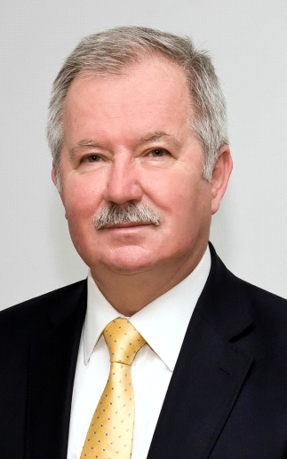
Проф. др Цоло Вутов, инострани члан АИНС од 2015. године, дипл. инж. рударства, рођен је 1949. године у Софији, Бугарска. Студије рударства, област рударска мерења, завршио је на Рударско-геолошком универзитету „Св. Иван Рилски“ у Софији, Бугарска. Специјалистичке студије и усавршавања имао је у „Incom Intellect“ центру за економику и менаџмент и Високој школи за економику и менџмент „Marcom” центра. У раздобљу 1976-1985. радио је на оперативним и руководним инжењерским пословима у Руднику бакра Елаците, као руководилац службе мерења, главни инжењер и заменик директора производње и техничког сектора. Од 1985. до 1990. године радио је као водећи истраживач за површинску експлоатацију у Институту за рударство „Нипроруда“ у Софији. У раздобљу 1990-1999. потпредседник је „Геотехмина“, председник „Омиа-Геотехмин“ 1996-2005, извршни директор Рудника бакра Елаците 1999-2004, председник је „Геотехмина“од 1999. године.
Покретач је, организатор, програмски креатор, а последњих петнаест године и покровитељ, бројних значајних међународних научних скупова из рударства и блиских области. Заједно са С. Вујићем иницијатор је и организовао Балканског рударског конгреса – BALKANMINЕ, чији је суорганизатор Академија инжењерских наука Србије преко свог Одељења рударских, геолошких и системских наука. Био је први председник Сталног међународног координационог комитета BALKANMINЕ, и председник Националног организационог комитета Првог балаканског рударског конгреса (Варна 2005). Члан је Управног одбора Привредне коморе Бугарске, суоснивач је Иновационог савета Бугарске, Председник је Рударско-геолошко-металуршког научно-техничког савеза Бугарске, члан Савета Рударско-геолошког универзитета ''Св. Иван Рилски'' Софија, члан је Организационог комитета Међународног симпозијума о пројектовању и избору машина у рударству (MPES), Организационог одбора Међународног симпозијума о питањима животне средине и управљања отпадом у енергетици и индустрији минерала, члан Међународног Комитета Светског рударског конгреса итд.
Истраживачки и инжењерски доприноси др Вутова сврставају у ред најугледнијих рударских стручњаке у области површинске експлоатације обојених метала. Његови најзначајнији истраживачки и инжењерски резултати везани су за интегрисане технолошке и транспортне проблеме у површинској експлоатацији руда обојених метала, само у овој области објавио је више од тридесет научних и стручних радова. Аутор је две монографије и три запажене публикације. Карактеристично за његов истраживачки опус је да теоријска и инжењерско-аналитичка истраживања везује за конкретне рудничке проблеме, са исходним резулататима успешно примењеним. Као пројектант учествовао је изради бројних студија, инжењерских експертиза и рудничких пројеката.
Почасни је доктор наука Солигорског института за проблеме штедње ресурса и пробну производњу, Минск Белорусија, почасни је професор Рударско-геолошког универзитета ''Св. Иван Рилски'', Софија Бугарска и почасни професор рударских наука Међународне интеракадемске уније, Петровград Русија. Члан је Међународне академије за минералне ресурсе, инострани члан Руске академије рударских наука и потпредседник Балканске академије рударских наука.
За научне и доприносе успостављању и неговању научне и стручне сарадње у области рудараства између стручњака, стручних и научних асоцијација балканских земаља, носилац је бројних признања, међу којима се истиче златна медаља BALKANMINЕ.

